○高山市民間建築物アスベスト対策事業補助金交付要綱
平成２１年５月２６日
決裁
改正 平成２２年９月３０日決裁
平成２４年６月２９日決裁
（趣旨）
第１条 この要綱は、住宅・建築物安全ストック形成事業制度要綱（平成２１年４月１日付け国住指第４９８４―２号国土交通省住宅局長通知）に定める住宅・建築物アスベスト改修事業に基づき、民間の建築物で壁、柱、天井等に吹き付けられたアスベスト等の飛散による市民の健康被害を予防し、生活環境の保全を図るため、当該建築物の所有者等が行うアスベスト含有調査事業及びアスベスト除去等事業（以下これらを「アスベスト対策事業」という。）に要する経費の一部に対し、予算の範囲内にて補助金を交付するものとし、その交付に関しては、高山市補助金交付規則（昭和３４年高山市規則第５号）に定めるもののほか、この要綱に定めるところによる。
（用語の定義）
第２条 この要綱において、次の各号に掲げる用語の意義は、当該各号に定めるところによる。
(1) アスベスト 労働安全衛生法施行令（昭和４７年政令第３１８号）第６条第２３号に規定する石綿等をいう。
(2) 補助対象建築物 本市の区域内に存する建築物（国、地方公共団体その他公の機関が所有するものを除く。）をいう。
(3) アスベスト含有調査 補助対象建築物に施工されている吹付け建材について行うアスベスト含有の有無に係る調査をいう。
(4) アスベスト除去等 補助対象建築物に施工されている吹付けアスベスト若しくはアスベスト含有吹付けロックウール（以下「吹付けアスベスト等」という。）の除去、封じ込め又は囲い込み（アスベスト除去等以外の改修に合わせて行う場合を含む。）又は吹付けアスベスト等が施工されている補助対象建築物の除却をいう。
（対象者）
第３条 補助金の交付の対象となる者は、アスベスト対策事業を行う補助対象建築物の所有者又は管理者とする。ただし、特段の事由により所有者又は管理者が実施できない場合は、市長が適当と認める者とする。
（補助対象事業）
第４条 補助金の交付の対象となる事業は、次に掲げる事業とする。
(1) アスベスト含有調査事業
ア 建築設計図書又は現況写真等からアスベスト含有吹付け建材が施工されているおそれがあると推測される補助対象建築物を対象としたアスベスト含有調査であること。
イ 建材中の石綿含有率の分析方法について（平成１８年８月２１日付け基発第０８２１００２号厚生労働省労働基準監督局通達）により示された分析方法を標準としたアスベスト含有調査であること。
ウ 当該事業が他の国庫補助金等の交付を受けていないものであること。
(2) アスベスト除去等事業
ア 吹付けアスベスト等が施工されている補助対象建築物を対象としたアスベスト除去等であること。
イ アスベスト除去等を行う施工業者は、財団法人日本建築センターの建設技術審査証明事業（建築技術）によって審査証明された吹付けアスベスト粉じん飛散防止処理技術による工法（以下「証明工法」という。）を施工できる者又は同等以上の者であること。
ウ 補助対象建築物が建築基準法（昭和２５年法律第２０１号）による耐火性能を要する建築物である場合は、除去後において同法による耐火性能を満たすものであること。
エ 当該事業が他の国庫補助金等の交付を受けていないものであること。
（補助対象経費及び補助金の額）
第５条 補助金の交付の対象となる経費及び補助金の額は、別表のとおりとする。ただし、補助金の額に千円未満の端数が生じたときは、これを切り捨てるものとする。
（交付申請等）
第６条 補助金の交付を受けようとする者（以下「申請者」という。）は、アスベスト対策事業補助金交付申請書（別記様式第１号）に関係書類を添えて市長に提出しなければならない。
２ 市長は、前項の規定による申請を受理したときは、その内容を審査し、補助金の交付をすべきと認めたときは、補助金の交付を決定し、アスベスト対策事業補助金交付決定通知書（別記様式第２号）により、申請者に通知するものとする。
３ 市長は、前項の審査の結果、補助しないことを決定したときは、アスベスト対策事業補助金不交付通知書（別記様式第３号）により、申請者に通知するものとする。
（着手の届出）
第７条 前条第２項の規定により補助金の交付決定を受けた者（以下「補助事業者」という。）は、アスベスト対策事業着手届（別記様式第４号）を市長に提出しなければならない。
２ 前項の届出は、補助金の交付の決定があった日から起算して３０日以内に提出しなければならない。ただし、市長がやむを得ないと認めたときは、この限りでない。
（事業内容の変更）
第８条 補助事業者は、補助金の交付決定後に事業内容の変更をしようとするとき（補助金の額の変更が生じる場合に限る。）は、アスベスト対策事業計画変更申請書（別記様式第５号）を、市長に提出しなければならない。
２ 第６条第２項及び第３項の規定は、前項の申請書について準用する。
（事業の取下げ）
第９条 補助事業者は、補助金の交付決定後において、事業の遂行が困難となった場合は、速やかにアスベスト対策事業取下届（別記様式第６号）を提出するものとする。
２ 市長は、前項の届出書を受理したときは、アスベスト対策事業取下届受理通知書（別記様式第７号）により、補助金の交付決定を取り消すことを補助事業者に通知するものとする。
（実績報告）
第１０条 補助事業者は、事業が完了したときは、事業完了の日から起算して３０日以内又は補助金の確定通知のあった日の属する年度の３月１０日のいずれか早い日までにアスベスト対策事業完了実績報告書（別記様式第８号）を作成し、市長に提出しなければならない。
２ 市長は前項の実績報告書を受理したときは、報告の内容を審査し、その事業の成果が適当と認められた場合、交付すべき補助金の額を確定し、アスベスト対策事業補助金確定通知書（別記様式第９号）を補助事業者に通知するものとする。
（補助金の請求）
第１１条 補助事業者は、前条の通知を受けたときは、速やかにアスベスト対策事業補助金交付請求書（別記様式第１０号）を市長に提出するものとする。
２ 市長は、前項の請求書に基づき、補助事業者に対し補助金を交付するものとする。
（検査等）
第１２条 市長は、補助事業者に対し当該事業に関し必要な指示をし、報告を求め、又は検査をすることができる。
（書類の保管）
第１３条 補助事業者は、この事業における収支に関する帳簿を備え、領収書等関係書類を整理し、並びにこれらの帳簿及び書類を補助金の交付を受けた年度終了後５年間保管しなければならない。
（交付決定の取消し）
第１４条 市長は、補助事業者が虚偽その他不正な手段により補助金の交付決定を受けた場合は、補助金の交付決定を取り消すものとする。
２ 市長は、前項の規定により補助金の交付決定を取り消した場合において既に補助金が交付されているときは、期限を定め、その返還を命じるものとする。
（その他）
第１５条 この要綱に定めるもののほか、必要な事項は、市長が別に定める。
附 則（平成２１年５月２６日決裁）
この要綱は、平成２１年６月１日から施行し、平成２１年度分の予算に係る補助金から適用する。
附 則（平成２２年９月３０日決裁）
１ この要綱は、平成２２年１０月１日から施行する。
２ この要綱の施行の際現に存ずるこの要綱による改正前の様式については、この要綱による改正後の規定にかかわらず、平成２３年３月３１日まで使用することができる。
附 則（平成２４年６月２９日決裁）
（施行期日）
１ この要綱は、平成２４年７月１日から施行する。
（経過措置）
２ この要綱施行の際、従前の規定による帳票でその用紙の残存するものについては、その残存分に限り、修正して使用することができる。
別表（第５条関係）
補助対象事業 | 補助対象経費 | 補助金の額
アスベスト含有調査事業 | アスベスト含有調査に要する費用のうち分析機関に対して支払う費用。ただし、消費税額及び地方消費税額（以下「消費税額等」という。）を除く。 | 補助対象経費以内の額。ただし、1棟当たり25万円を限度とする。
アスベスト除去等事業 | アスベスト除去等に要する費用（補助対象建築物の除却を行う場合にあっては、アスベスト除去等に要する費用相当分）及び耐火性能を受け持っていたアスベストを除去した結果露出した鉄骨等の部材について、建築基準法に規定される耐火性能を満たすために必要な耐火被覆等の施工を行うための費用。ただし、消費税額等を除く。 | 補助対象経費の3分の2以内の額。ただし、1棟当たり200万円を限度とする。

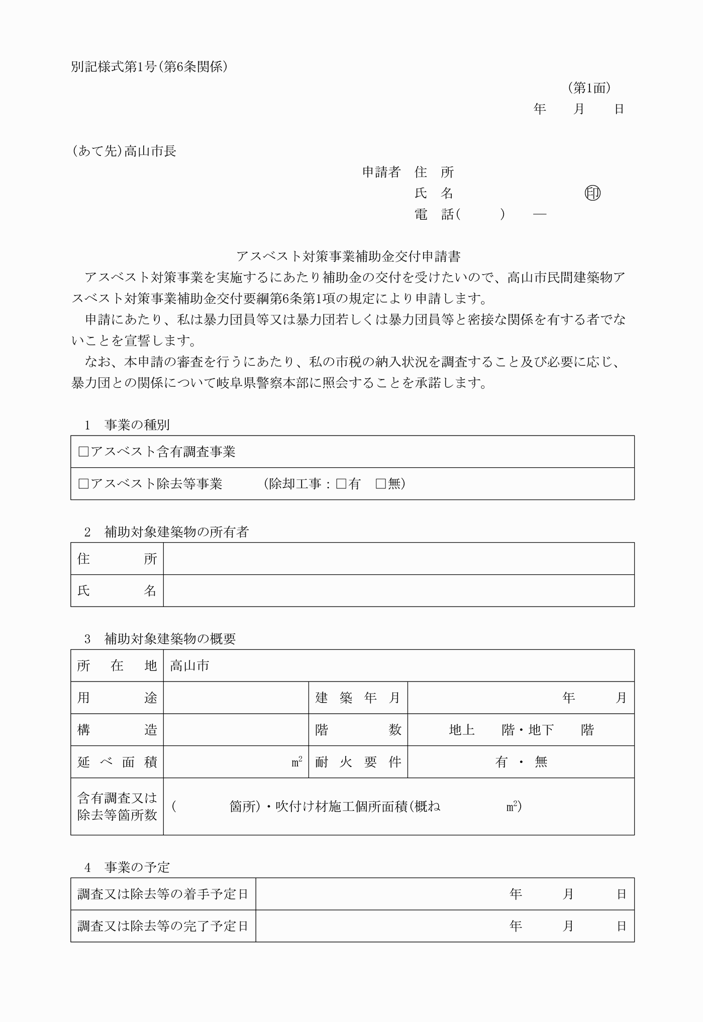
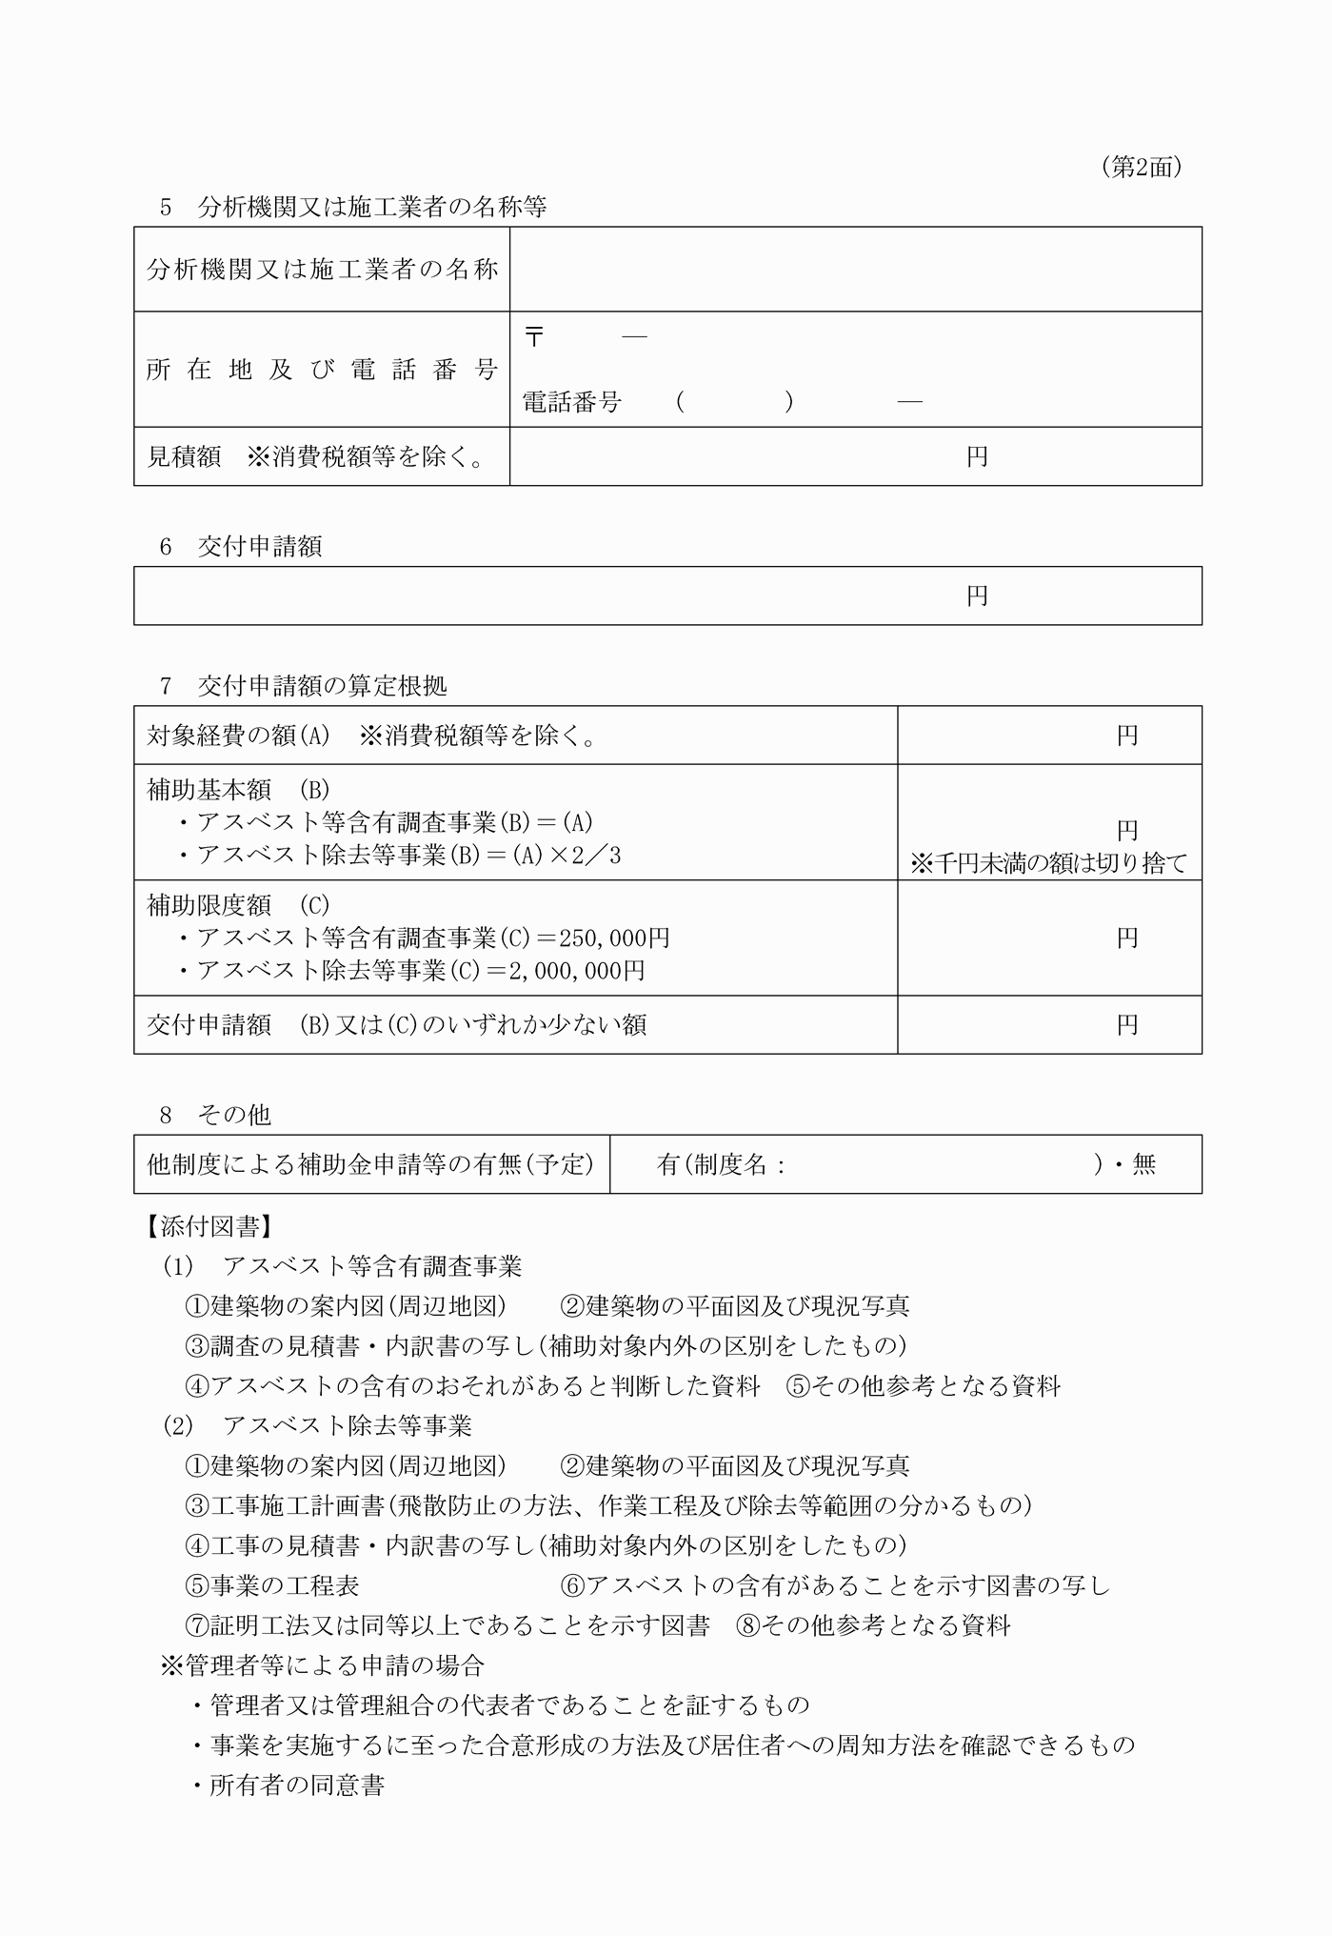
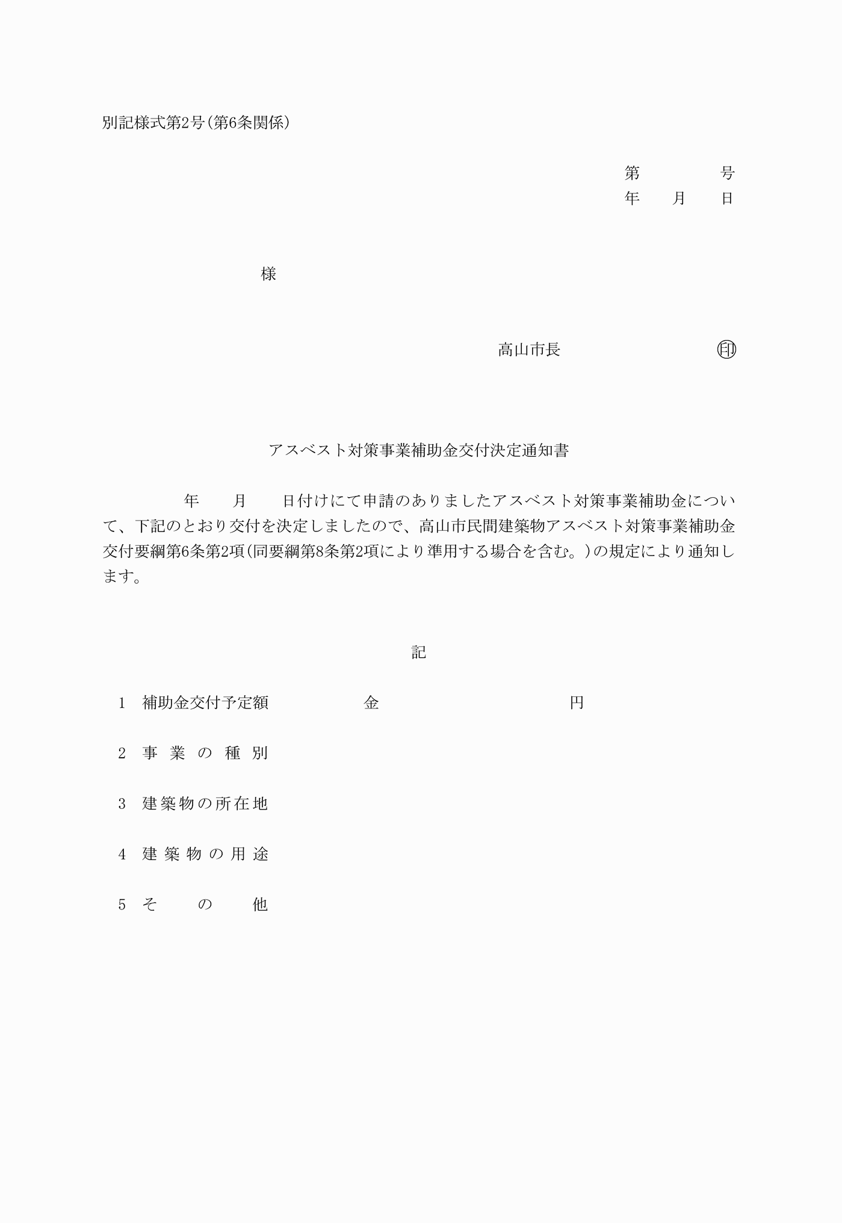
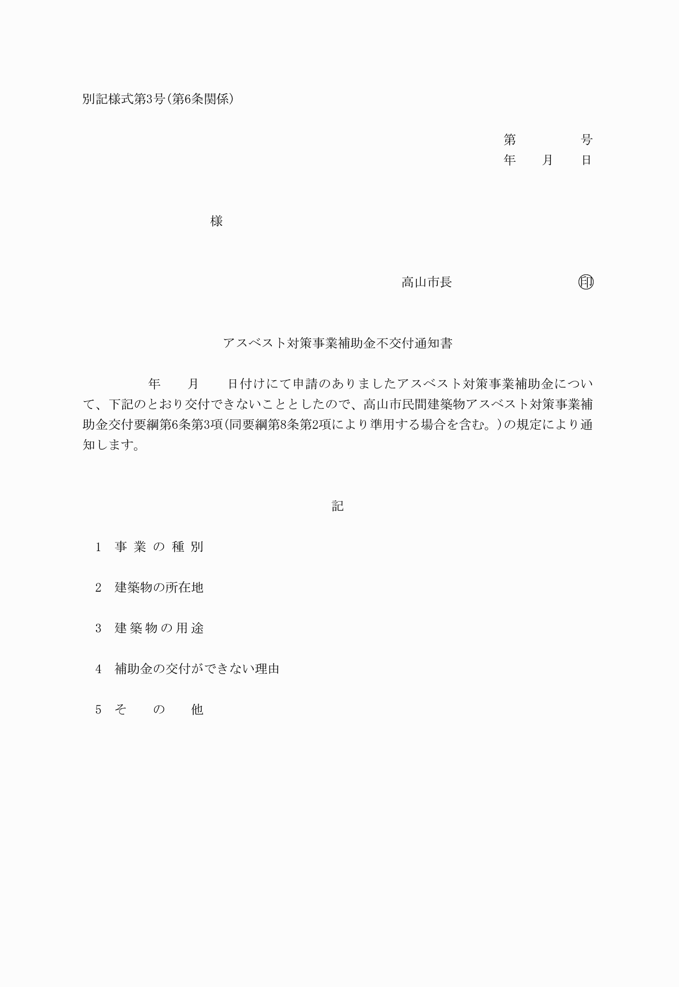
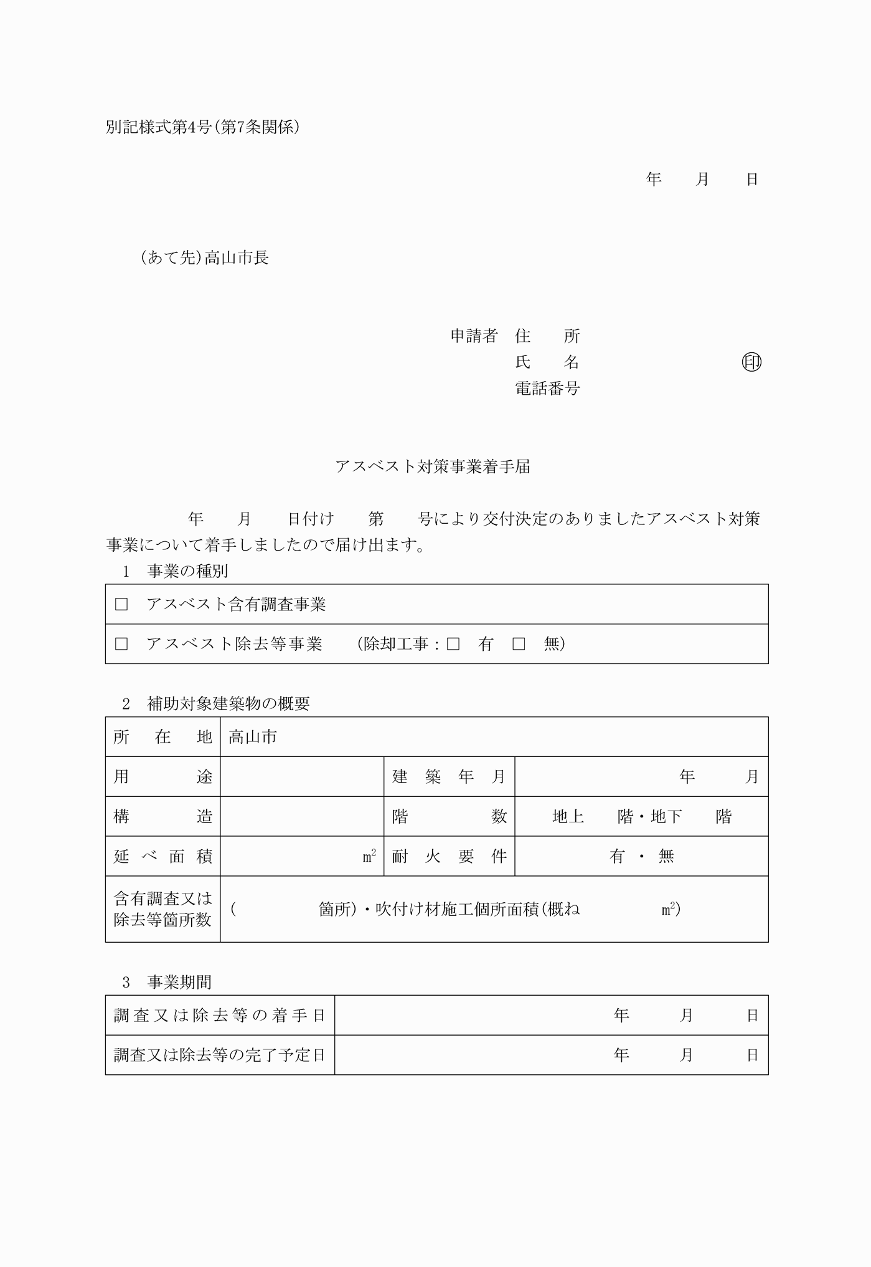
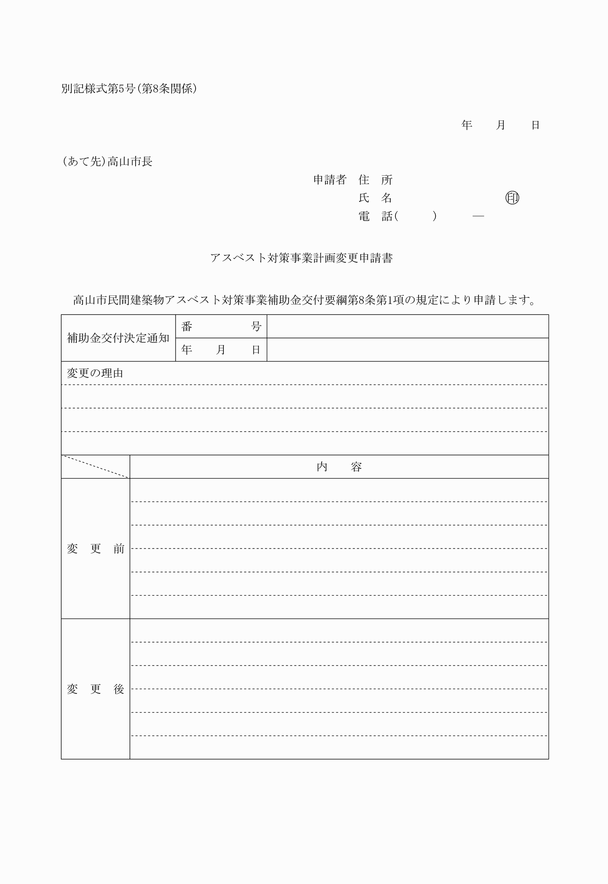
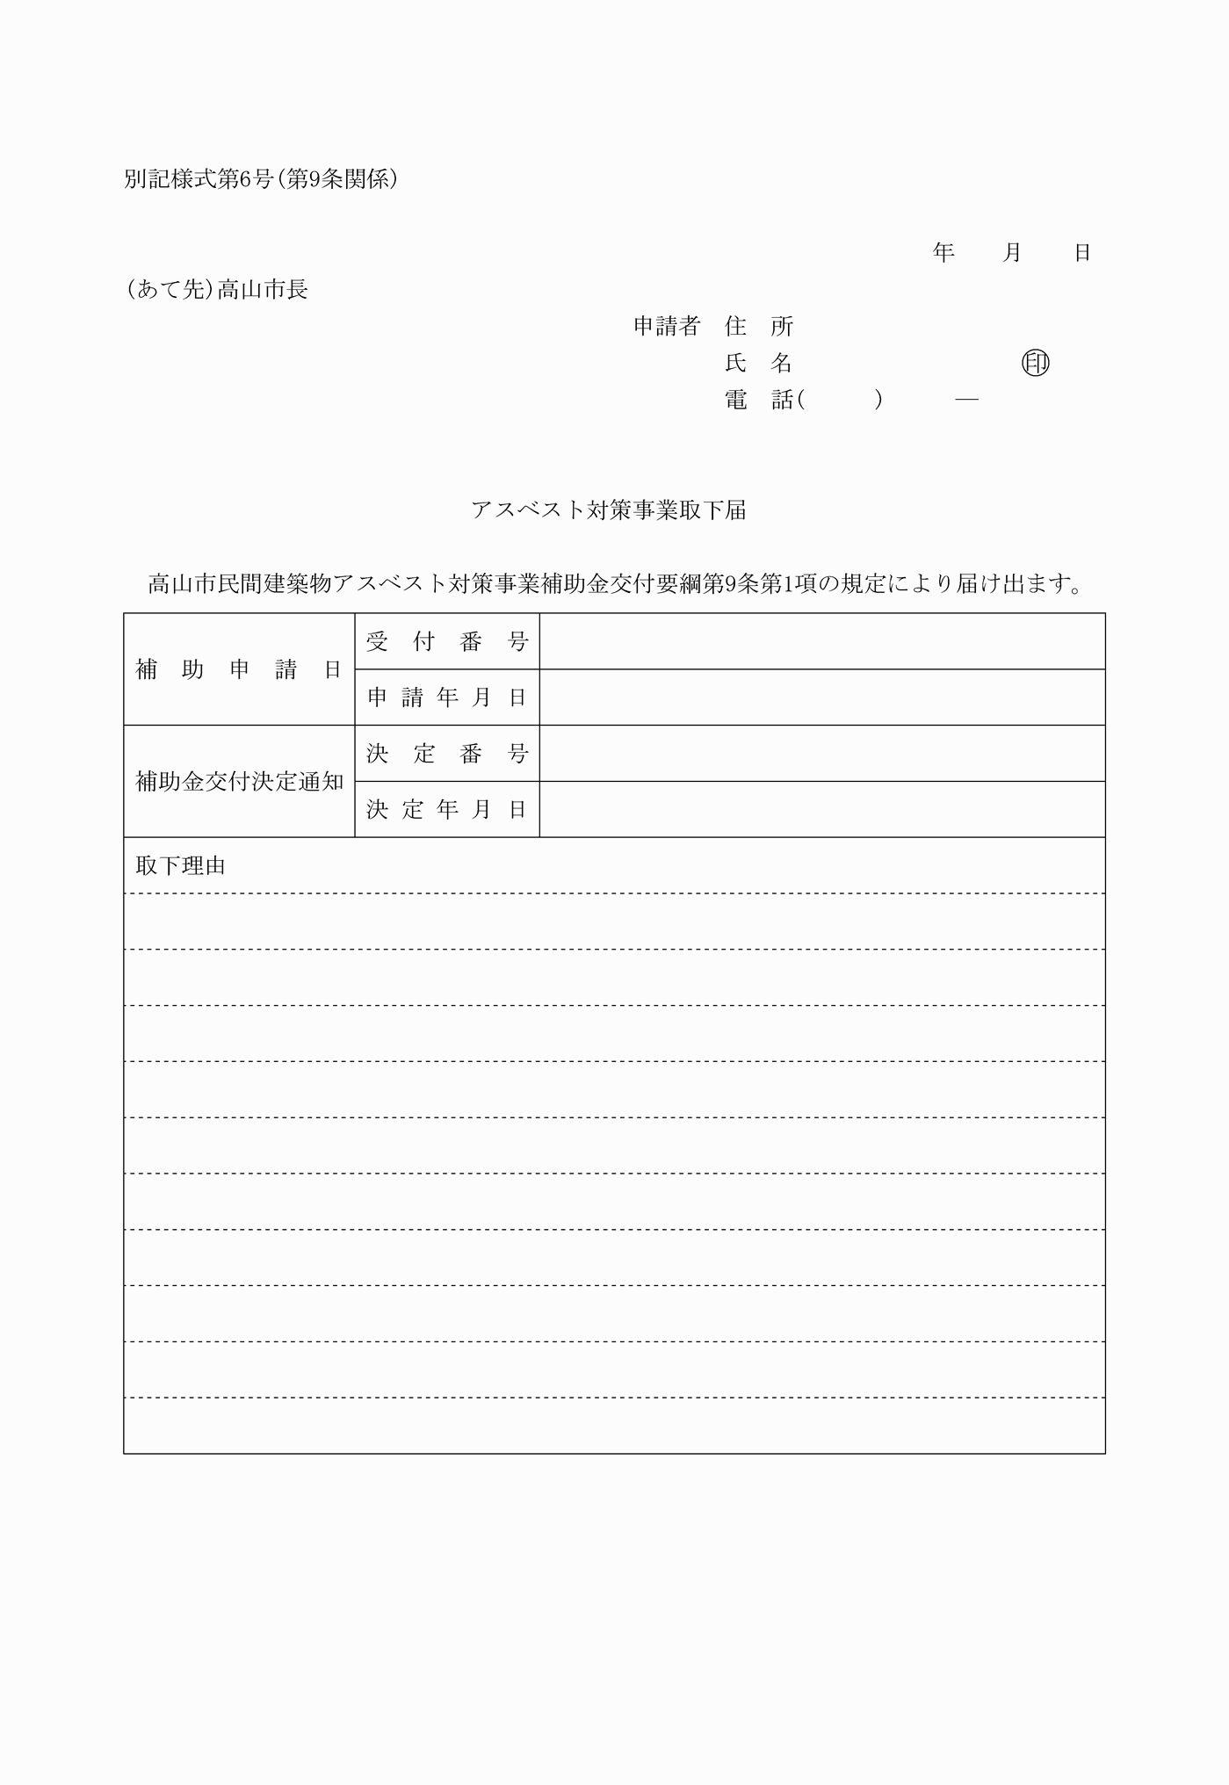
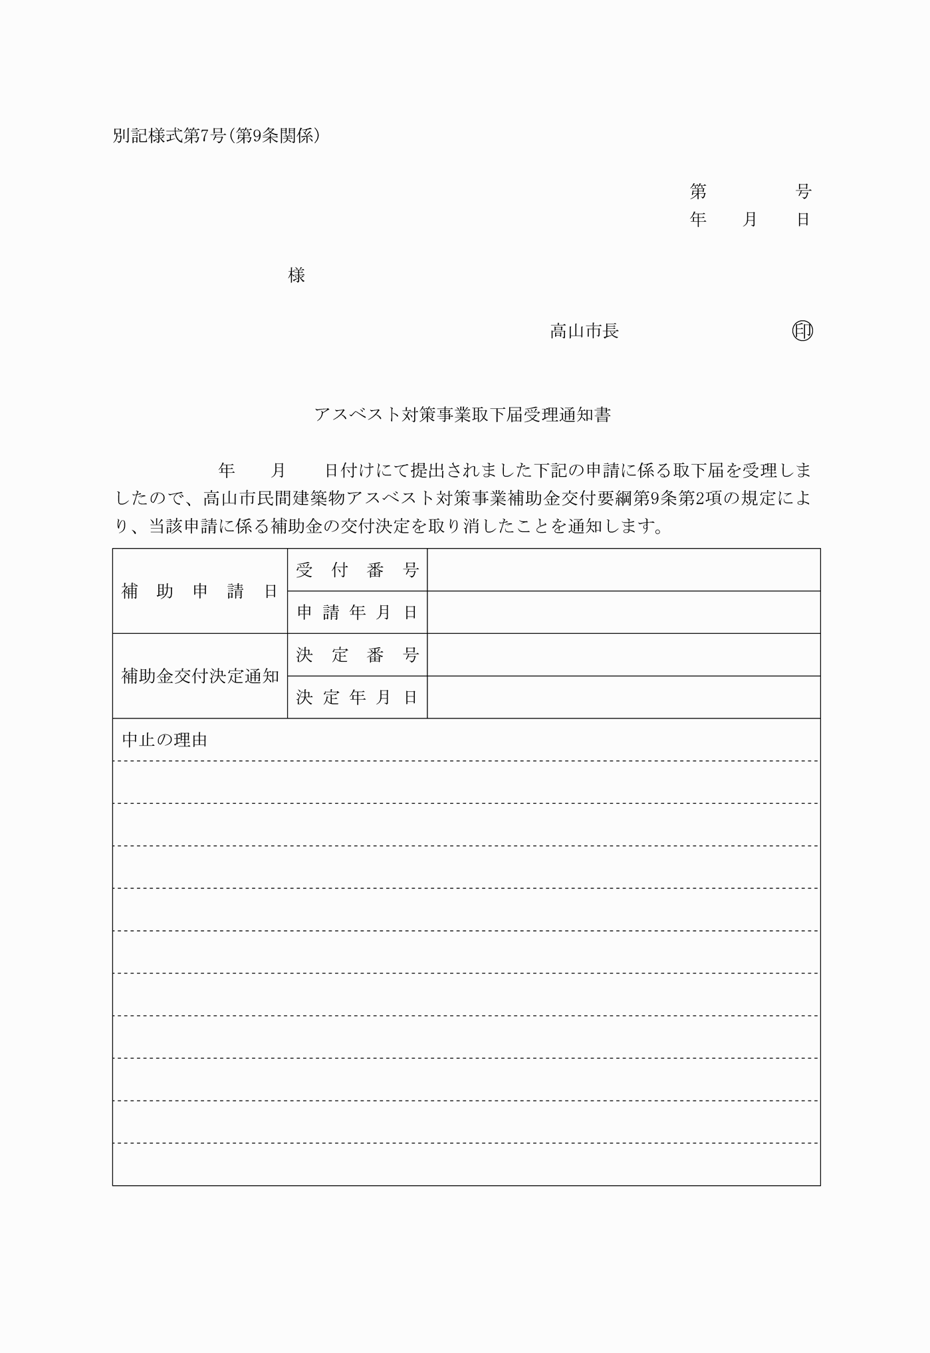
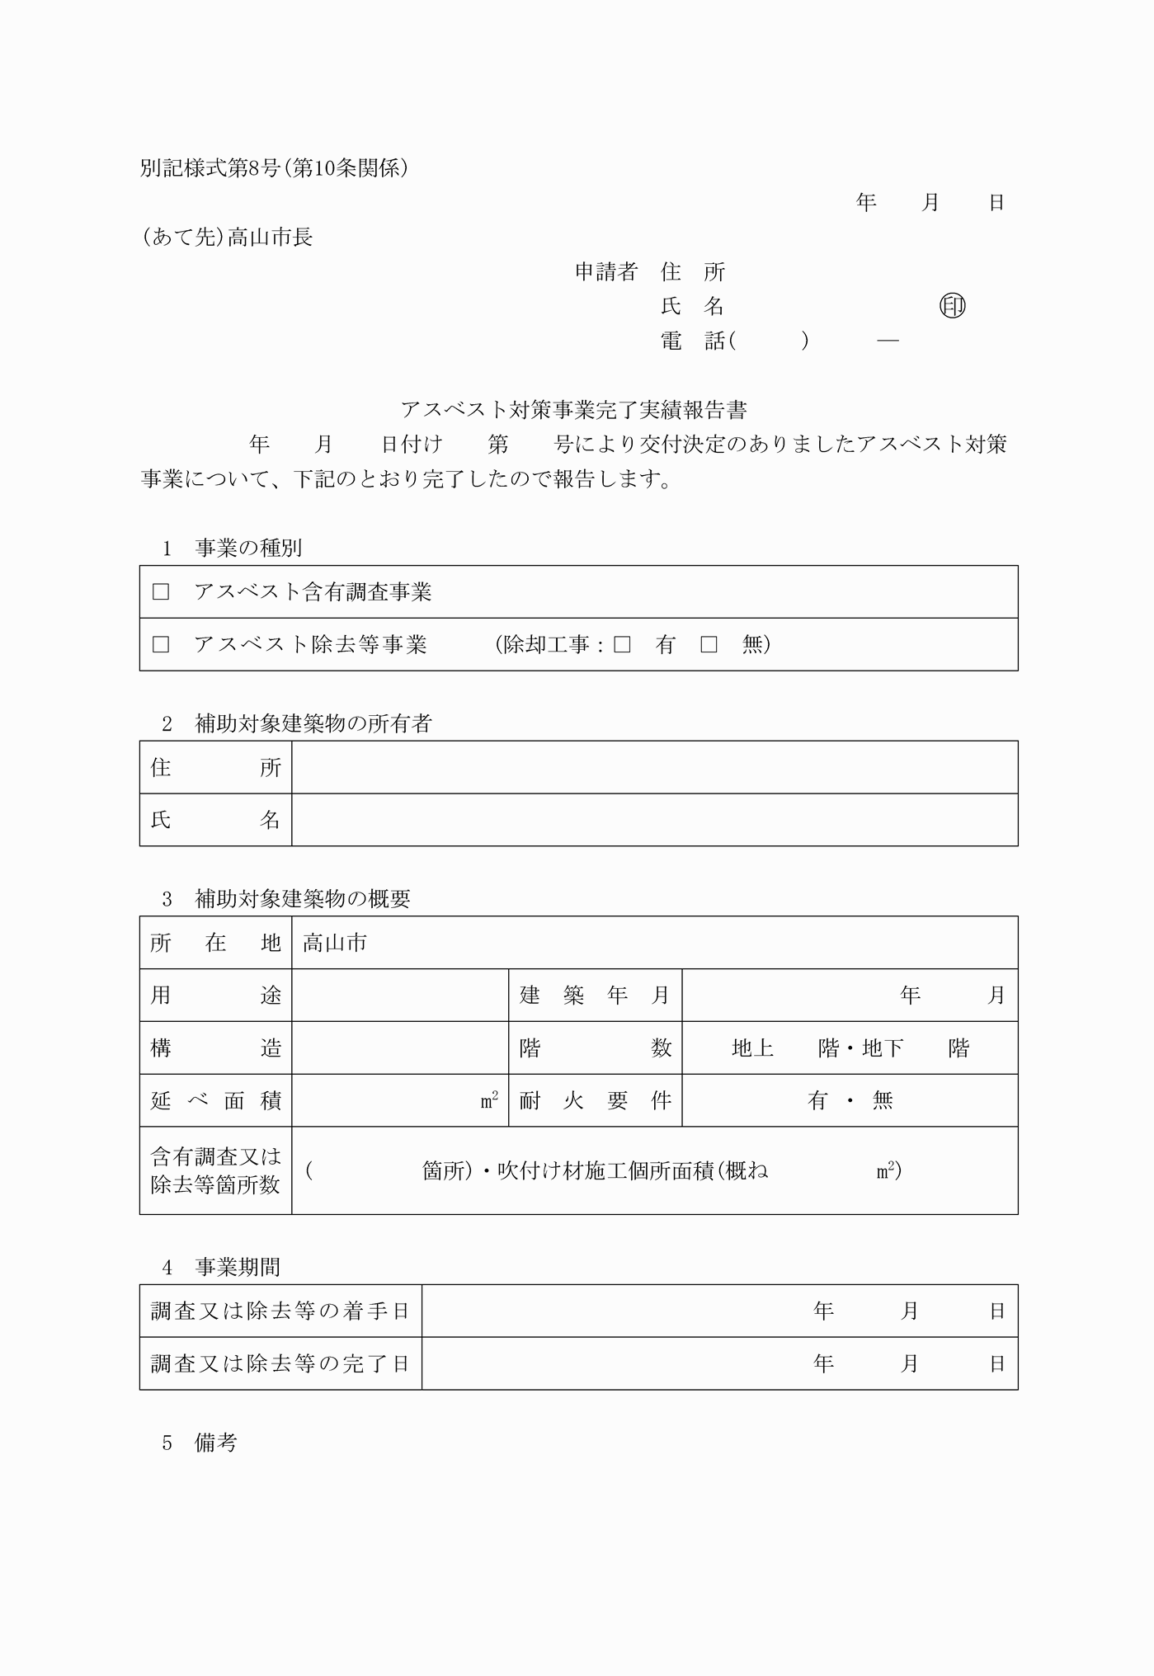
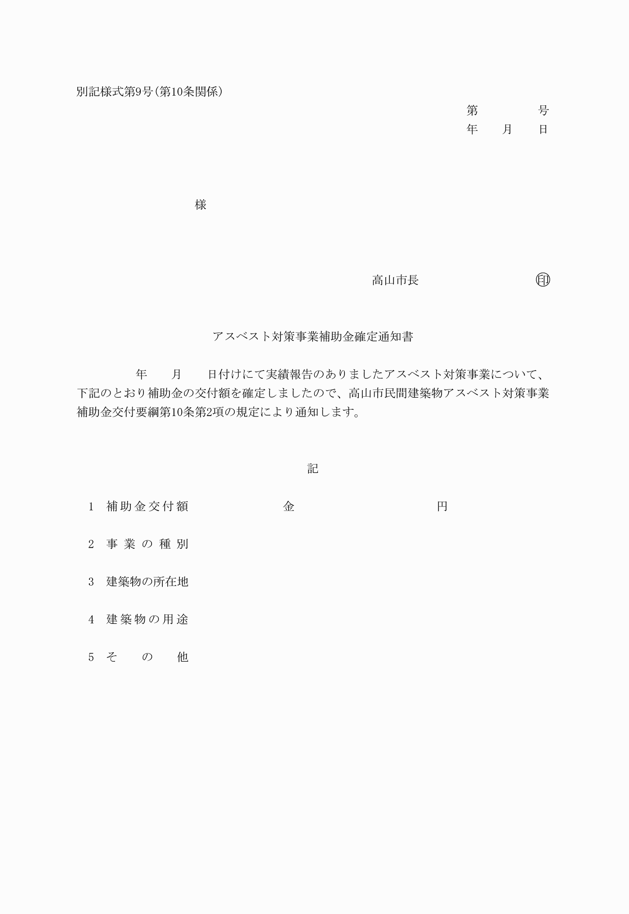
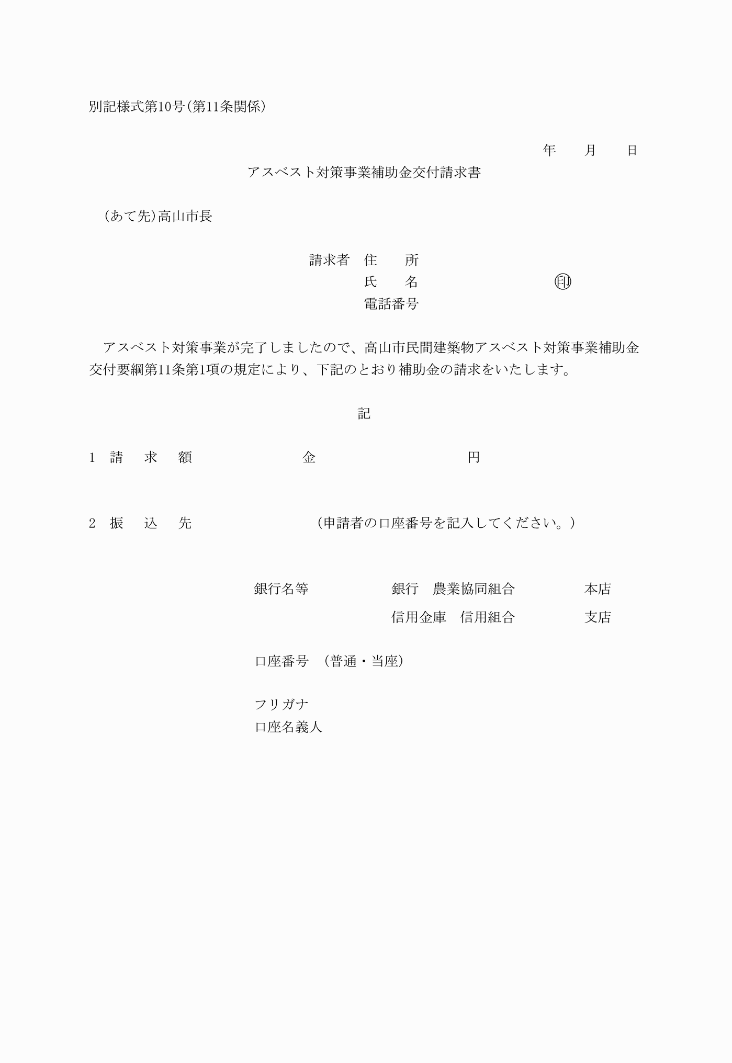
別記様式第１号（第６条関係）
（平２２.９.３０・平２４.６.２９・一部改正）
別記様式第２号（第６条関係）
別記様式第３号（第６条関係）
別記様式第４号（第７条関係）
（平２２.９.３０・一部改正）
別記様式第５号（第８条関係）
（平２２.９.３０・一部改正）
別記様式第６号（第９条関係）
（平２２.９.３０・一部改正）
別記様式第７号（第９条関係）
別記様式第８号（第１０条関係）
（平２２.９.３０・一部改正）
別記様式第９号（第１０条関係）
別記様式第１０号（第１１条関係）
（平２２.９.３０・一部改正）

